Краткосрочный проект по теме: ««Предметы, которые нам помогают (Бытовая техника)» в средней группе.

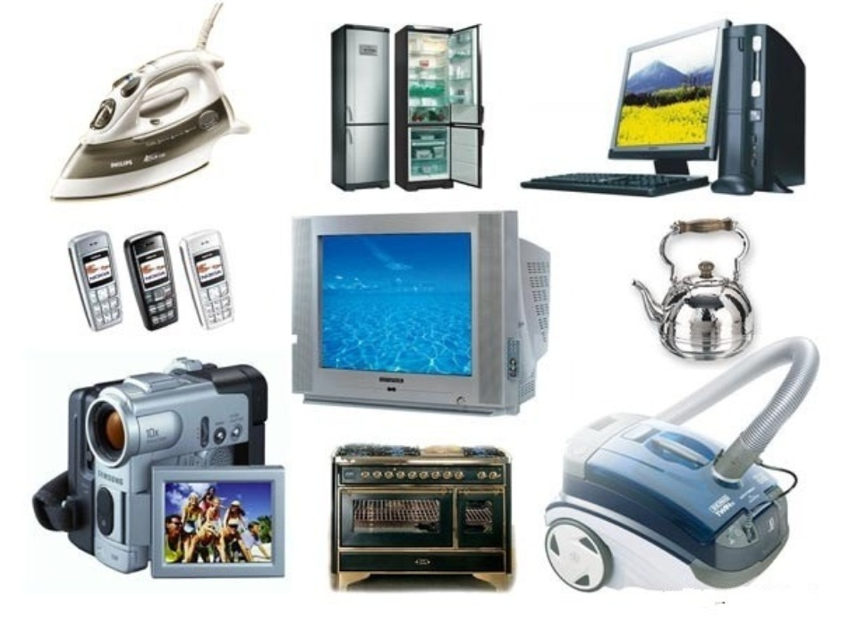

Выполнила: воспитатель Балакирева Н.П.
МКДОУ Бутурлиновский детский сад №10

Пояснительная записка
* По плану лексических тем в средней группе в ноябре реализуется тематическая неделя по теме «Предметы, которые нам помогают (Бытовая техника)».
* В ходе предварительной работы проводилась систематизация материала по теме, изучалась методическая литература, были подобраны произведения детской литературы по программе, составлена план-схема по изучению этой темы. В создании развивающей среды принимали участие педагоги, дети и их родители.
* Тема недели реализовалась в совместной деятельности воспитателя с детьми в режимные моменты, согласно план - схеме. В утренние часы проводились пальчиковые игры, читали художественной литературы, дидактические игры, разговоры - беседы, рассматривание альбомов, разучивание физкультминуток.
* НОД по теме «Бытовая техника».
* В самостоятельной деятельности дошкольники организовывали различные игры дидактические, сюжетно-ролевые, театрализованные, тем самым развивали коммуникативные качества, дружеские взаимоотношения, использовались в играх полученные знания и опыт общения.
Проект ««Предметы, которые нам помогают ( Бытовая техника)».
* Место проведения: МКДОУ Бутурлиновский детский сад №10
* Дата проведения: ноябрь, 2015 года
* Воспитатель: Балакирева Наталья Петровна
* Тема: «Предметы, которые нам помогают (Дом)».
* Группа: средняя группа «Смешарики»
* Характеристика группы: в группе детей: 31
* Проблема: у детей недостаточно знаний о бытовой технике, беден словарный запас.

Актуальность проблемы:
Современные дети имеют в своем окружении практически все приборы бытовой техники, многие умеют ими пользоваться практически с самого рождения, целью проекта стало знакомство детей с предметами бытовой техники и сравнение их с приборами бытовой техники «прошлого», и организация выставки макетов «Бытовая техника».
Цель проекта: формирование представлений о приборах бытовой техники
Для реализации цели необходимо решение следующих задач:
1. Познакомить детей с приборами бытовой техники (электромясорубка, пылесос, стиральная машина, микроволновая печь),
2. Учить детей правильно обращаться с электроприборами
3. Формировать представления детей о том, что труд существовал всегда, но его средства и формы изменялись в связи с техническим прогрессом; поддерживать у детей интерес к разным видам бытовых приборов, их взаимосвязи; развивать способность к умозаключениям, суждениям
4. Вызывать интерес к созданию коллективной композиции из картонной коробки «Холодильник для игрушек» и лепке его содержимого (по выбору)
5. Учить детей рисовать бытовую технику карандашами и красками конструктивным способом.
6. Активизировать творческий потенциал родителей в совместной деятельности с детьми при реализации проекта.
Ожидаемые результаты проекта
* Дети имеют представления о множестве предметов бытовой техники прошлого и настоящего и понимают, что лучше.
* Осознание значимости бытовой техники в современной жизни людей.
* Смогут представить знания о предметах бытовой техники с помощью созданных продуктов их труда (аппликации, макеты техники, книги, рисунки).
Событие: организация выставки макетов по теме «Бытовая техника».

Этапы работы над проектом:
I этап - подготовительный (накопление знаний).
II этап – основной этап (совместная деятельность детей, родителей, воспитателей).
III этап – заключительный (результат).
Подготовительный этап
• Определение темы проекта
• Формулировка цели и определение задач
• Подбор материалов по теме проекта
• Составление плана основного этапа проекта
Основной этап
• Образовательная деятельность по ОО «Художественное творчество» - Лепка коллективная «Холодильник для игрушек», Рисование «Бытовая техника», раскрашивание «Бытовая техника», выкладывание из палочек «Бытовая техника», аппликация «Стиральная машина»
• Образовательная деятельность по ОО «Социализация» - Как нам помогает бытовая техника дома и в детском саду; "Бытовая техника"; Беседа «Назначение и функции предметов бытовой техники», «Домашние помощники»; Сюжетно – ролевые игры : «Магазин бытовой техники», «Ждем гостей»;
• Образовательная деятельность по ОО «Познание» - Д/и « Угадай, что опишу», «Расскажи, как предметы помогают человеку», «Найди пару», «Что лишнее»; «Найди и опиши», «Что было - что есть»;
• Образовательная деятельность по ОО «Коммуникация» - Д/и «Поймай звук»; Чтение и пересказ сказки Н. Калининой «Помощники»; Чтение произведения К.Чуковского «Федорино горе»
• Образовательная деятельность по ОО «Безопасность» - Обращение с бытовой техникой и правила поведения при этом»; Рассматривание иллюстраций, беседа по ним «Опасно – неопасно» (о бытовых приборах).
• Работа с родителями – организация выставки макетов «Бытовая техника»
Заключительный этап
• Организация выставки макетов по теме «Бытовая техника».
Конспект НОД на тему «До чего дошел прогресс» (средняя группа).
Задачи:
Образовательные: обобщать и расширять знания детей о бытовых электроприборах; учить рассказывать и сравнивать их, называть слова-действия, существительные во множественном числе. Углублять интерес к художественной литературе. Учить проявлять творческие способности в собственной изобразительной деятельности.
Развивающие: развивать мыслительную активность, умственные операции сравнения и обобщения, любознательность, творческие способности.
Воспитательные: воспитывать бережное отношение к предметам ближайшего окружения.
Интегрируемые образовательные области: «Коммуникация», «Познание», «Социализация», «Чтение художественной литературы», «Здоровье», «Художественное творчество» (рисование) .
Предварительная работа: разучивание стихотворения Ю. Скляровой «Мистер холодильник», «Электроприборы», разучивание физкультминутки «Пылесос».
Материалы и оборудование: картинки с изображением бытовой электротехники (телефон, холодильник, магнитофон, стиральная машина, пылесос, телевизор, утюг, плита, фен, миксер) ; разные по размеру и форме мобильные телефоны; изображения различных стационарных телефонов; стационарный телефон, пульт от телевизора; картинки с изображением старинных и современных бытовых приборов.
Ход занятия:
1. Организационный момент
Воспитатель читает отрывок из стихотворения Ю. Энтина «До чего дошел прогресс»
До чего дошел прогресс,
До невиданных чудес,
Опустился на глубины
И поднялся до небес.
Позабыты хлопоты,
Остановлен бег,
Вкалывают роботы,
А не человек.
До чего дошел прогресс,
Труд физический исчез,
Да и умственный заменит
Механический процесс.
Воспитатель: Ребята, а знаете ли вы, какую работу могут выполнять роботы?
2. Основная часть
Беседа об электробытовых приборах.
Воспитатель: Ученые стараются облегчить труд человека, дать ему больше времени для отдыха, занятий любимым делом. Для этой цели придуманы электробытовые приборы, бытовая техника, то же в своем роде домашние роботы.
Давайте послушаем про них стихотворение
Очень любим дом мы свой,
И уютный, и родной.
Но не каждый бы сумел
Переделать массу дел.
Нужно дома нам убрать,
Приготовить, постирать,
А еще белье погладить…
Как со всей работой сладить?
И чудесно, что сейчас
Есть помощники у нас.
Труд они нам облегчают,
Время наше сберегают.
А приходится им братцы,
Электричеством питаться.
Всем понятно и без спора,
Это – электроприборы.
1. Упражнение «Для чего нужен электроприбор? »
Воспитатель показывает картинки с изображением бытовой техники и просит детей их назвать (электрическая лампа, телефон, холодильник, магнитофон, стиральная машина, пылесос, утюг, плита, фен, миксер) ; уточняет, для чего нужны эти приборы.
1. Электрическая лампа нужна для того, чтобы давать свет.
2. Холодильник нужен для хранения продуктов.
3. Пылесос помогает убирать квартиру, удаляет пыль.
4. Стиральная машина предназначена для стирки белья.
5. Утюг – для глажения одежды.
6. Электроплита – для приготовления пищи.
7. Фен – для сушки волос.
8. Миксер – для приготовления кремов.
Демонстрирует разные по размеру и форме мобильные телефоны, предлагает их сравнить по форме (квадратный, прямоугольный, овальный) и по цвету; показывает изображения различных стационарных телефонов и спрашивает, чем они отличаются от мобильного.
- Ребята, давайте с вами посмотрим как прогресс изменил телефон
1. Ознакомление с составными частями бытовых приборов.
Показывает стационарный телефон и объясняет, что у него есть провод, корпус, трубка, кнопки; показывает изображение телевизора и называет его части: провод, экран, корпус, электросхемы; предлагает рассмотреть пульт от телевизора и спрашивает у детей о его назначении.
2. Упражнение «Что можно делать с бытовыми электроприборами? »
Воспитатель спрашивает, какие действия можно выполнять
с телевизором (включать, переключать, выключать, вытирать, ремонтировать) ;
с холодильником (включать, отключать, мыть, вытирать, заполнять, размораживать, замораживать, охлаждать, закрывать) .
3. Упражнение «Один – много»
Воспитатель называет предмет в единственном числе и просит детей назвать этот же предмет во множественном числе:
Утюг - … .(утюги, плита - … ., пылесос - …. , холодильник - … ., телевизор -…. , телефон -… ., магнитофон -… .и т. д.
4. Упражнение «Найдите пары предметов»
Показывает картинку и просит найти старинный и современный предметы одного и того же назначения.
Воспитатель: ребята, а давайте с вами превратимся на минутку в пылесосы и наведем порядок в группе
Физкультминутка
Батюшки, сколько пыли! (Разводят руки в стороны)
Где же вы раньше были?
Меня вы совсем забыли… (Машут двумя руками)
Ладно, ладно, не страшно,
все ясно. (Хлопают в ладоши)
Изумительно грязно! (Скачут по кругу)
Просто прекрасно!
Да, кстати, (Останавливаются, нагибаются)
Загляну ещё под кровати.
Потом иду по ковру (Идут врассыпную, словно пылесосят)
И снова в углу замру. (Стоят не двигаясь)
5. Упражнение «Отгадай загадку»
По бокам коробки кругленькие кнопки.
Тут же рядом, в уголке,
Ручка с трубкой на шнурке.
Без языка говорит,
Прекрасно слышит без ушей. (Телефон)
Где пройду я
Там порядок.
Ни морщинок нет, ни складок. (утюг)
Хобот по полу ползёт.
Как конфету пол сосёт.
Чисто в доме: пыль унёс
Всем знакомый (пылесос)
Что за чудное кино!
В дом само пришло оно.
Боря, Маша, Витя, Лиза
Вместе смотрят (телевизор)
Летом папа нам привез
В белом ящике мороз –
И теперь мороз сухой
У нас летом, и зимой
Бережет продукты:
Мясо, рыбу, фрукты. (Холодильник)
6. Чтение стихотворения Ю. Скляровой:
Это мистер холодильник, Яйца, рыба, винегрет,
Добродушный и большой, В нем и кушанья, и яства,
В нем и каша, и котлеты, И чего там только нет.
Молоко и суп с лапшой. И в нем холодно всегда,
В нем сосиски, сыр и масло, Чтоб не портилась еда.
Беседа по вопросам.
- Что хранится в холодильнике у автора стихотворения? Что вы храните в холодильнике дома? Почему еду помещают в холодильник?
8. Рисование по замыслу «Холодильник моей мечты»
На демонстрационном стенде выставлены картинки с изображением холодильника. Нарисуйте холодильник своей мечты. Он может быть разного размера (большой, маленький, разного цвета (синий, желтый, розовый и т. д.) . Ваши работы поместим на выставке.
3. Рефлексия
Обобщающая беседа по вопросам.
- Какие предметы бытовой электротехники вы знаете?
- Зачем нужна бытовая техника?
Воспитатель организует выставку рисунков и просит ребят оценить работы товарищей, обращая внимание на оригинальность, аккуратность, схожесть с оригиналом.
Ребята, спасибо, вам, что вы сегодня были активными, внимательными и всезнающими.

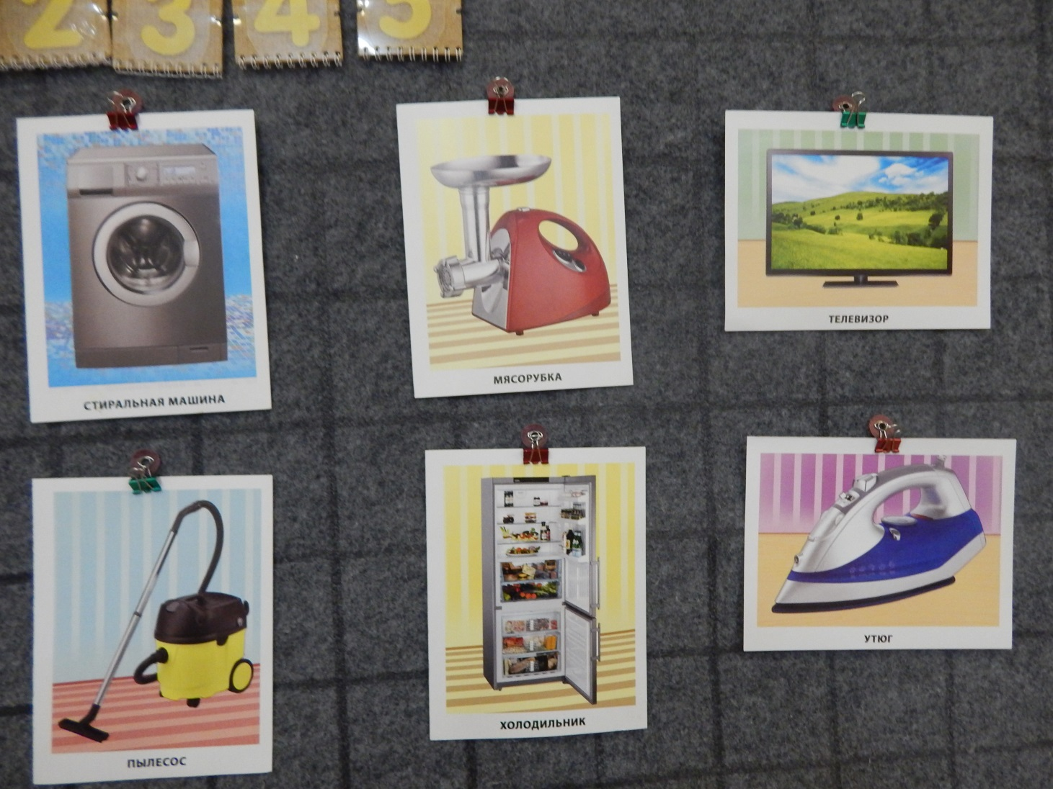

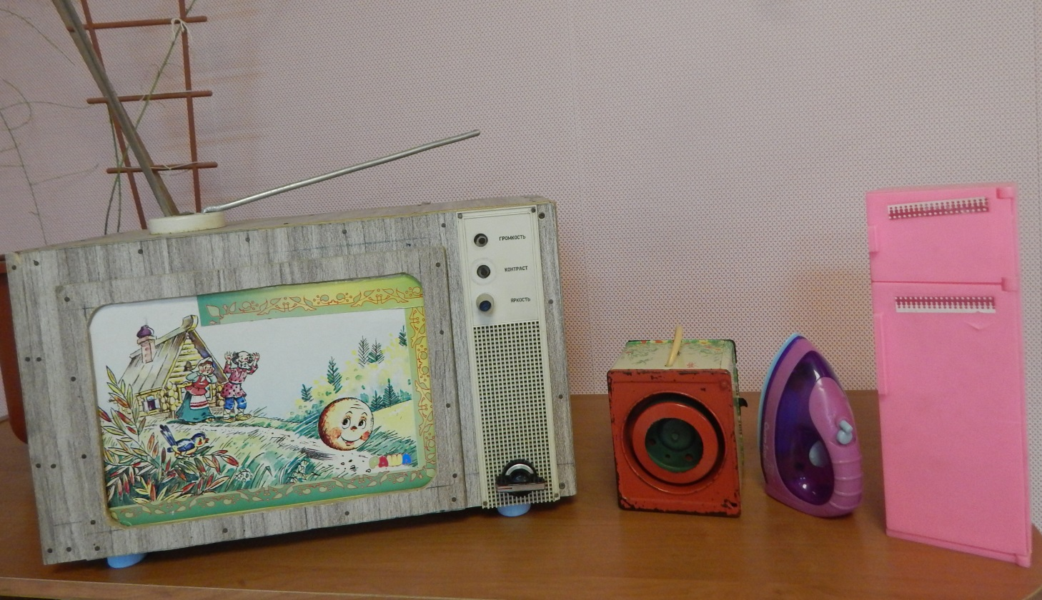
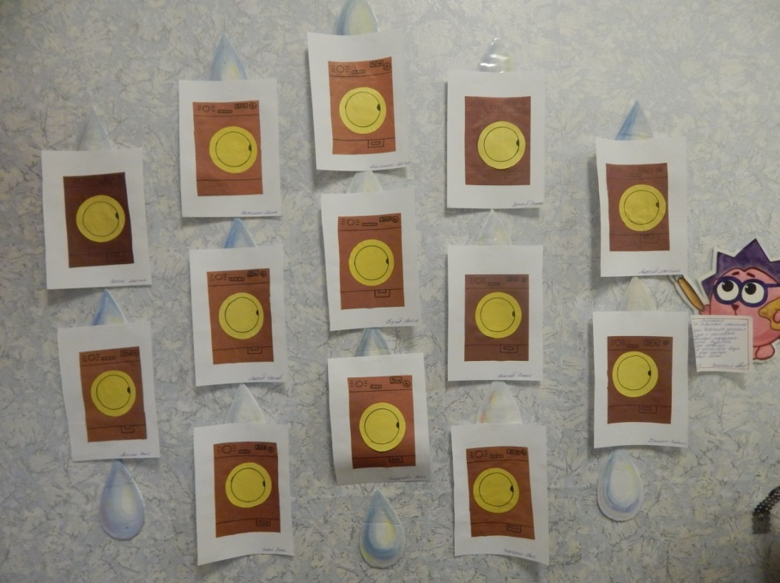
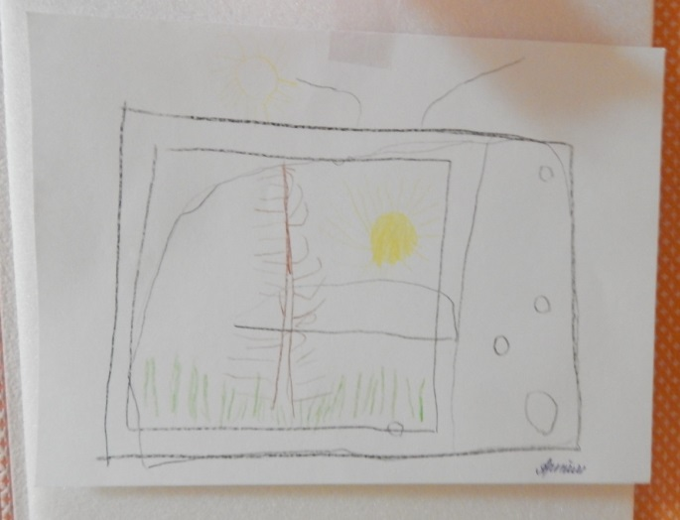
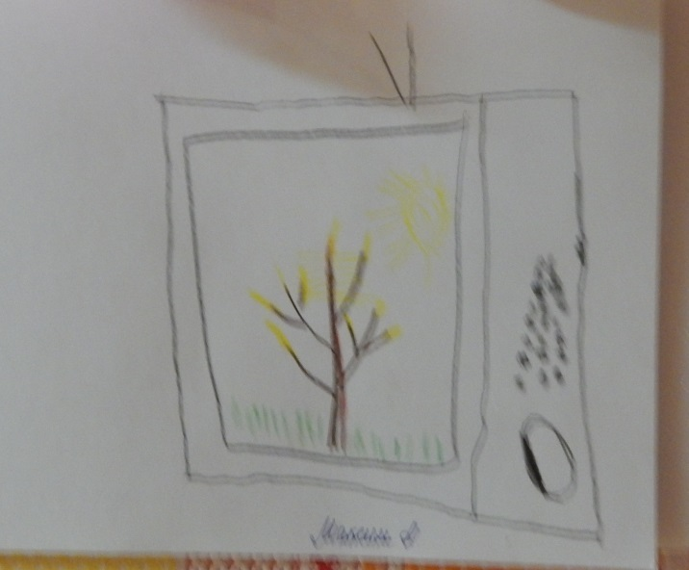
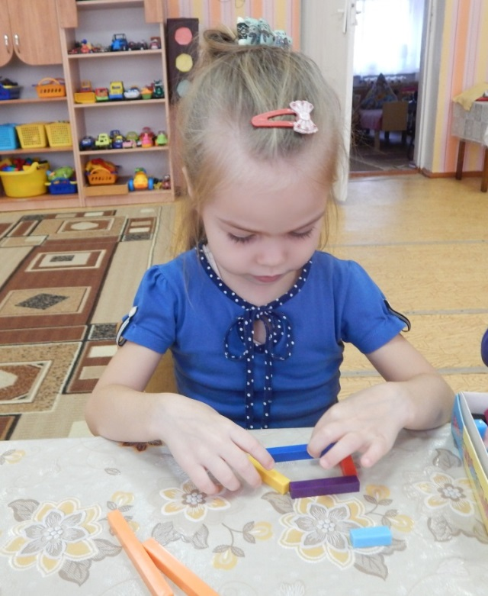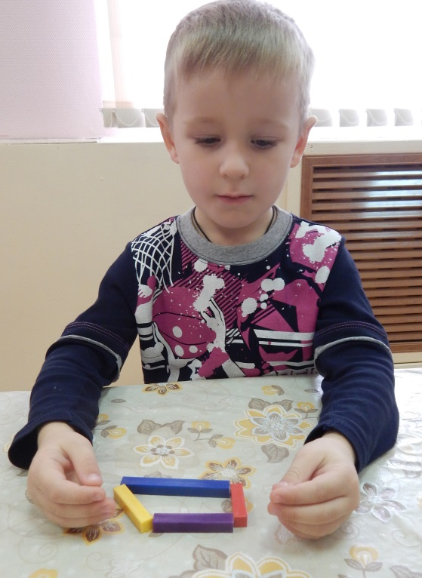
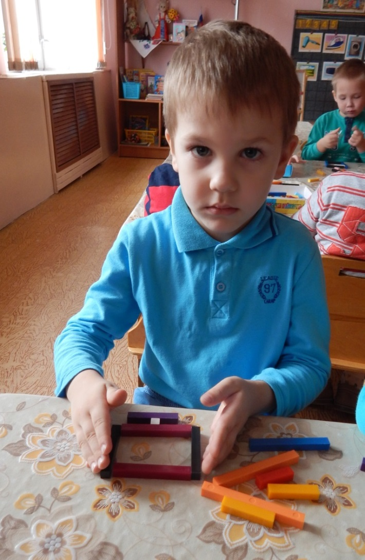
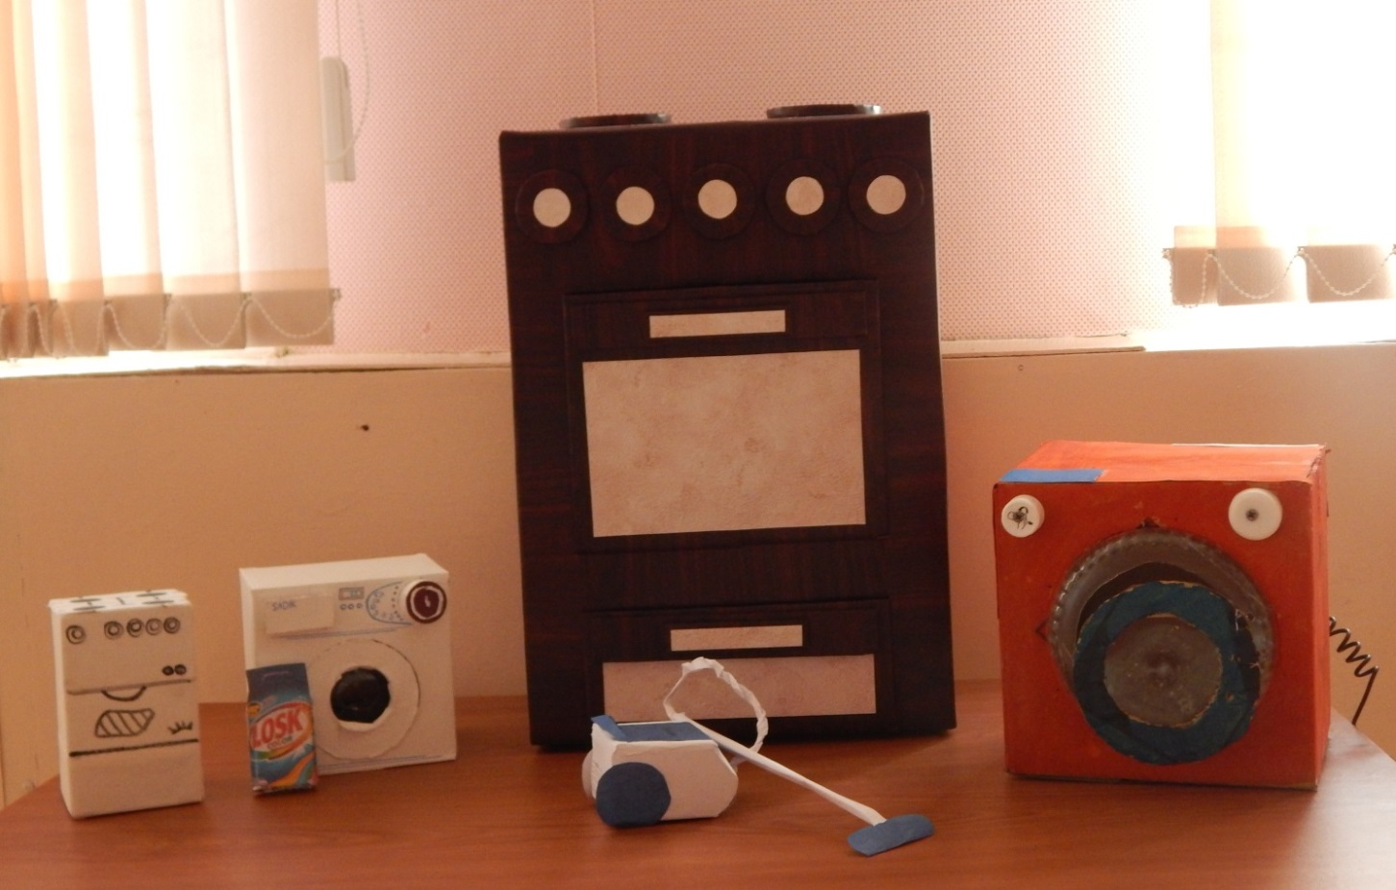

В заключении хочется отметить, что все поставленные задачи успешно решены, дети и родители приняли активное участие в реализации проекта. Результат достигнут.

